“上海面家”不招待中国旅客？

原创 有里儿有面 [有理儿有面](javascript:void(0);)

**有理儿有面**

微信号 youli-youmian

功能介绍 你说是不是

2020-03-07[原文](https://mp.weixin.qq.com/s?__biz=Mzg3MjEyMTYyNg==&mid=2247489445&idx=1&sn=198176c8d05e8eac3c7aac91901ce63d&chksm=cef543d0f982cac67907c22865b0203782c89a40860d6c7362ce94fa3b5e97e1230fb93881e5&scene=27#wechat_redirect&cpage=82) 发表于

收录于合集



近日网上流传一张图片，一副玻璃上贴有一张手写告示：严重警告！！！本店暂不招待所有中国旅客。维珍上海面家。

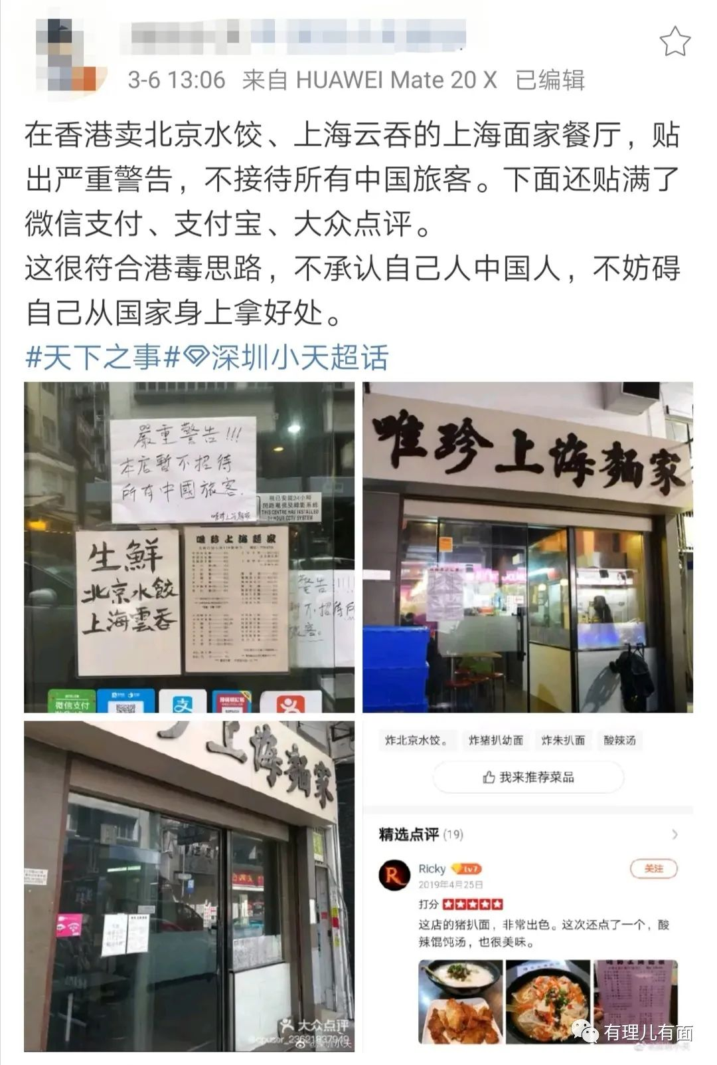

不招待中国旅客，那香港旅客也是中国人，难道这家香港小店只招待外国人？看看文字就知道，写的汉字，就是给中国人看的，在香港的餐厅不做香港人生意，喝西北风吗？很明显，这里的“中国”，指中国内地，这是一家不承认香港是中国一部分的港毒餐厅。

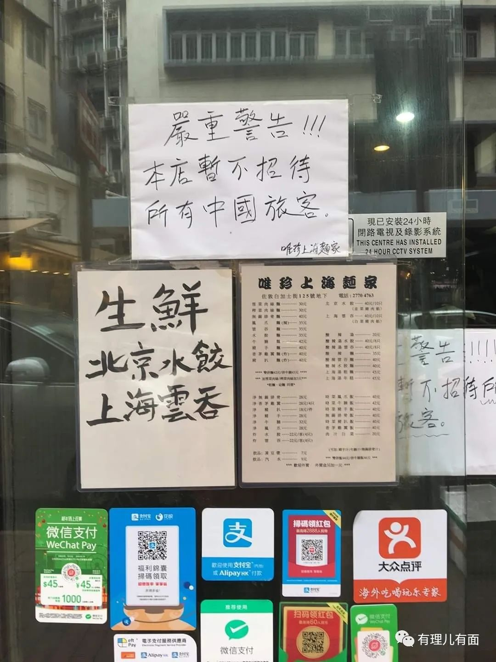

搞笑的是，“警告”下面继续用汉字写着“生鲜，北京水饺 上海云吞”。不承认自己中国人，又卖我们中国的“北京水饺”、“上海云吞”？店老板你小学老师没教过你，北京是中国首都，上海是中国第一大城市吗？你店名还叫“上海面家”，上海是中国的一个部分，既然要港独，为什么要用中国的食品赚钱，应该卖油麻地水饺、佐敦云吞才能供奉你们这些自认为是“高等华人”的港毒。

接着看，照片下方，密密麻麻贴满了“微信支付、支付宝、大众点评”这些内地企业标志。你这家港毒面馆，那么有骨气，要港独，为什么要用中国的电子支付平台？要用中国的餐饮推广平台？一边不承认自己是中国人，一边用着中国的便利赚钱，正应了吴京那句话：贱不贱啊！



既然有大众点评，有理哥就随手打开APP搜索了下，这家港毒面馆在哪？果然找到了，香港佐敦白加士街123号地下。顺带看了下这是一家如何豪华的米其林餐厅，有这种底气在中国的土地上排华？

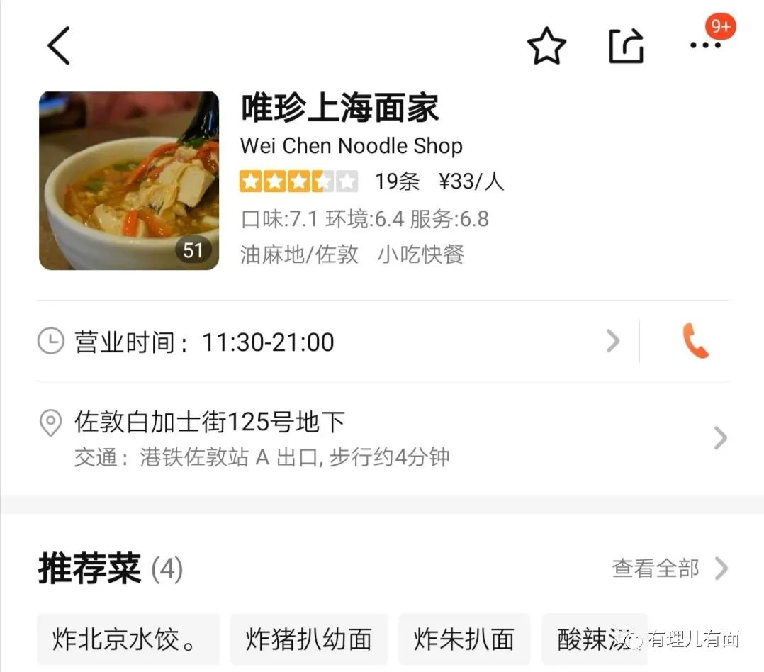

果然一看，霸气外露啊，铺面这应该……应该有足足5米宽了吧，铺门口优雅的堆放着一次性碗筷的塑料箱，目测店面起码有15平以上，真真是高大上啊。店内方桌下摆放着香港古惑仔电影中，街头斗殴第一利器：折凳，它大表哥——圆凳。两个抽油烟机排气口正对入口，让你进门之前就可以体会一身油烟的畅快淋漓。餐厅分类为小吃快餐类，妥妥的香港风味啊，吃完饭抬腿就能出门去感受到流落街头的真谛。唯一的瑕疵就是店名，大大的“上海”两个字挂在上面，港毒店主你也不怕我们中国的东西质量不好，哪天掉下来，砸碎你那个高贵的脑袋？

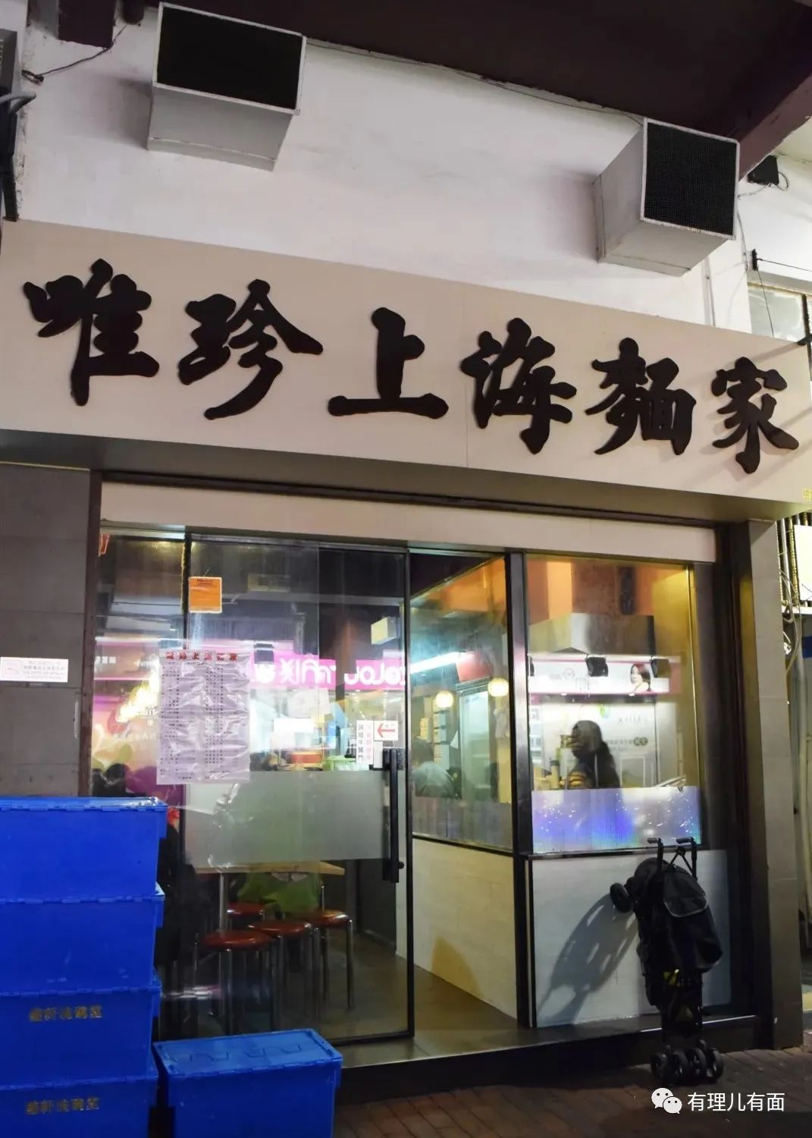

由于疫情影响，内地已经取消了出境旅行团，也停止了赴港个人自由行签注。这时候哪还有店老板口中的“中国旅客”啊？港毒不过是摆个姿态而已，可是你恶心了内地，挑起两地矛盾，让更多内地人因为你们港毒而排斥香港，这样真的好吗？大概是因为没了内地人来港，生意损失惨重，只好借表明立场，标榜自己属于“黄色经济圈”，意图拉拢黄丝们来买单，实足满满的求生欲和奸商的小聪明不是吗？可是，黄店一家接一家的黄了，这铁一般的事实摆在面前都看不见，店老板你是眼瞎了吗？（详细分析可见有理哥《[黄店，黄了...](http://mp.weixin.qq.com/s?__biz=Mzg3MjEyMTYyNg==&mid=2247488780&idx=1&sn=6ebf71cb3caef7299e4944c9325732c6&chksm=cef54179f982c86fbe789d0ac73a4a343239b87c4530a9eeafd73c5742e2a006e05cecca7a2c&scene=21#wechat_redirect)》一文）

香港经济差，没有游客来，靠那些只会街头纵火的黑衣人，你这家“豪华外国餐厅”能维持多久？餐饮和旅游业都是一条绳上的蚂蚱，经济下滑一损俱损，所有人都挨穷，受害最严重就是你这种街头小店，懂不懂？但由于炮灰港毒基础教育水平差，没有最普通的地理常识，经济常识就更别说了，自然不会理解内地中学生都懂的道理。

大众点评目前因为该餐厅的港毒行为，已经下架了餐厅信息，想给这家“外国餐厅”送上“一星好评”的小伙伴，也没机会了。

最后补充一句，上海没有云吞，上海是馄饨。这店卖的假货！





**关注公众号：**

**有理儿有面**

**理   性｜   揭   秘｜   探   讨**







有里儿有面

**微信扫一扫赞赏作者** **赞赏**

已喜欢，对作者说句悄悄话

取消

**发送给作者**

**发送**

最多40字，当前共字

 人赞赏

上一页 1/3 下一页

长按二维码向我转账

受苹果公司新规定影响，微信 iOS 版的赞赏功能被关闭，可通过二维码转账支持公众号。

### 精选留言

用户设置不下载评论